Revisão GIT

Objetos no GIT

- BLOB – ARMAZENA METADADOS

________________________________________________________________________________BLOB tamanho 42

/0 Olá Mundo

________________________________________________________________________________

echo ‘conteudo’ | git hash-object –stdin
>fc31e91b……

echo -e ‘blob 9/0conteudo’ | openss1 sha1
>fc31e91b……

________________________________________________________________________________

- TREE – árvores, armazenam blobs e estruturas de onde está os arquivos – objeto recursivo, pode apontar para outras árvores

________________________________________________________________________________

TREE <tamanho>

\0
blob sa4d8s texto.txt

________________________________________________________________________________

- COMMIT – aponta para uma árvore que aponta para um blob. Qualquer alteração feita em um arquivo e commitado, gera um novo sha1 ou hash, que altera o sha1 da arvore e do blob… gerando um histórico de alterações de commits.

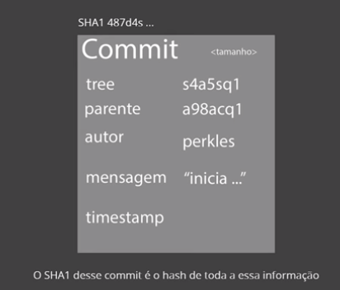

ESTADOS DO GIT

